Модульная работа ([ссылка на psd-макет](https://drive.google.com/open?id=1vBJXfJxs31h527am-bdE2iqSvrf-i0Yx)) имеет 3 уровня сложности (по наростающей):

**1й** - “красные блоки” - обязательный уровень, за который можно максимально получить 7.

**2й** - “желтые блоки” - дополнительные задания к предыдущему. Максимальная оценка 8,5

**3й** - “зеленые блоки” - усложненный, но вполне выполнимый уровень, за который вы можете получить максимум 10

**Уровень считается закрытым, если выполнены все общие требования.**  (**нельзя** выполнить верстку всей страницы, например, но без респонсива)

**Общие требования**:

1. Валидность кода (проверяем на <https://validator.w3.org/>)
2. Гибкость верстки (при добавлении/уменьшении контента сайт не валится)
3. Идентичность макету (PixelPerfect)
4. Чистота кода (нет лишних непонятных стилей и оберток)
5. Респонсив (изменения макета при уменьшении окна браузера до 320px)

Все материалы, которые вам могут понадобиться(картинки, иконки...), берем [тут](https://drive.google.com/open?id=12oMOVguwUoa9YZavw_GjS7CTlwo25HH7)

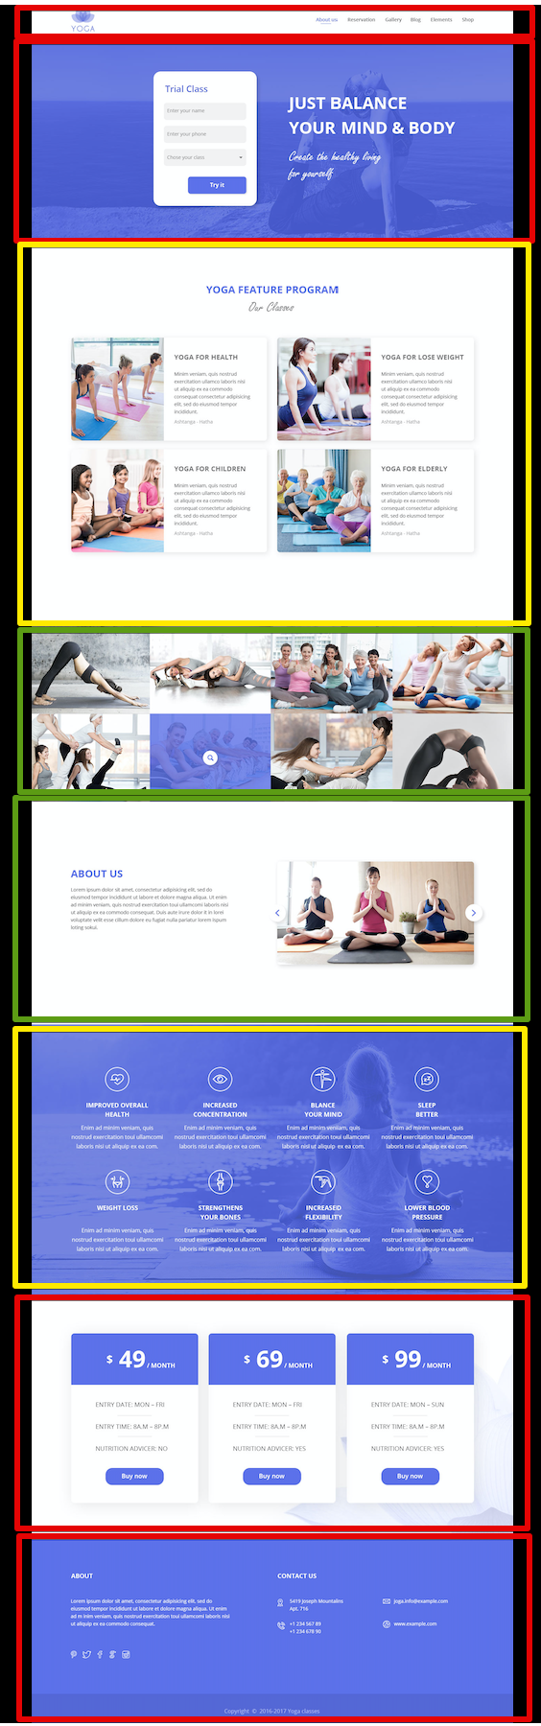

<https://monosnap.com/file/Vv9B0SYWvuxTyQd4cOgLUs3qBXILIY>